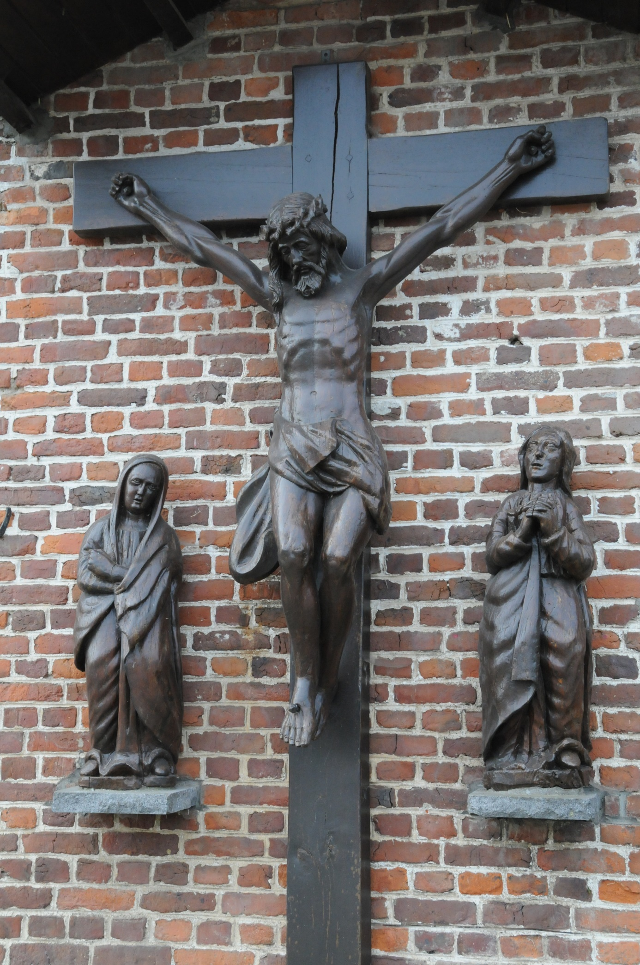

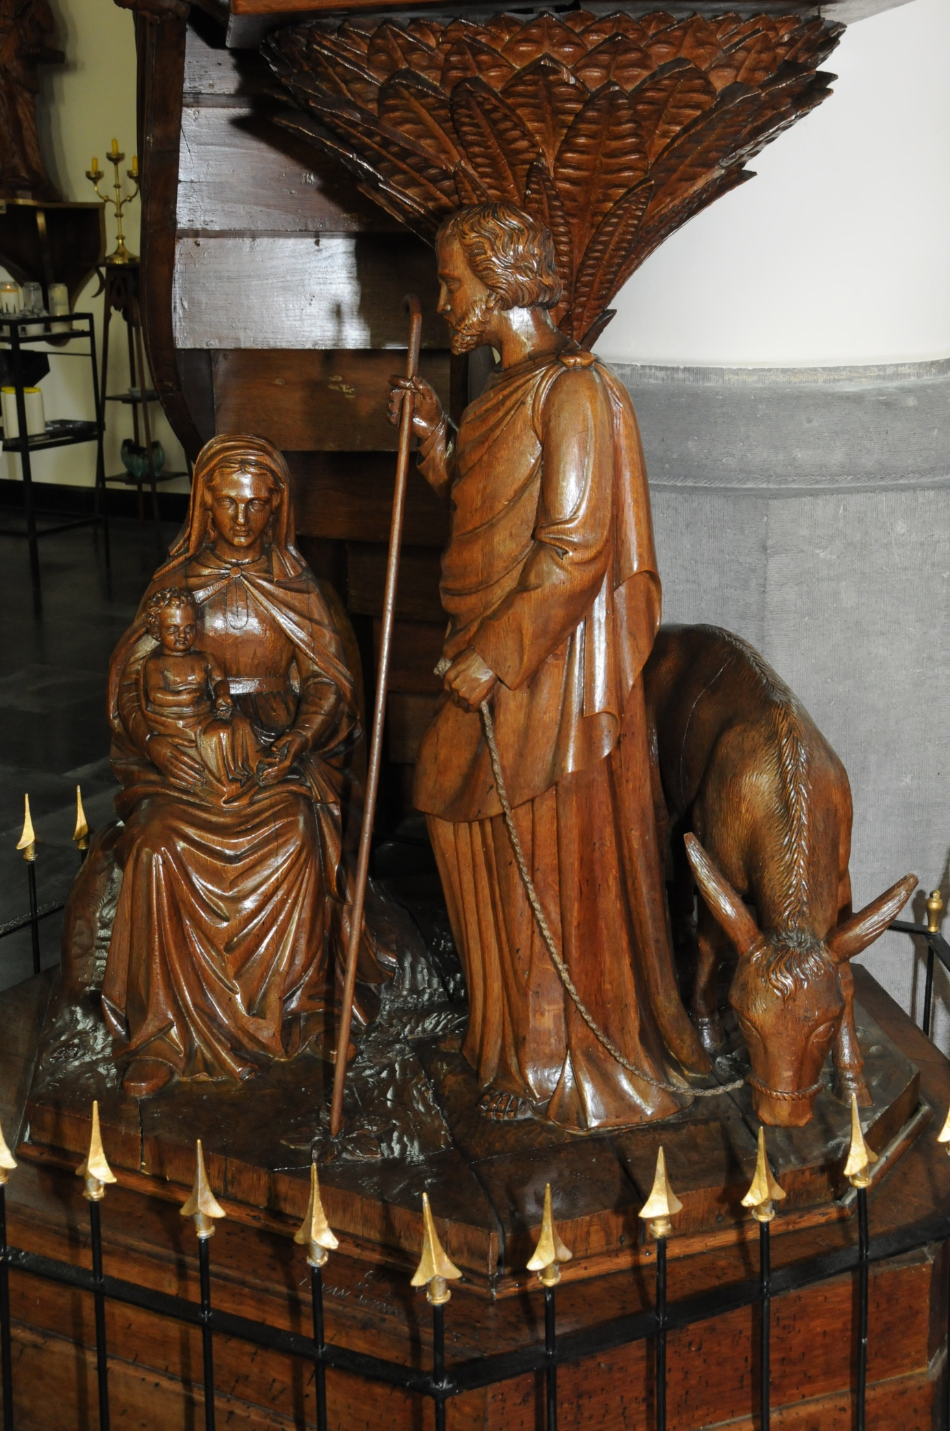

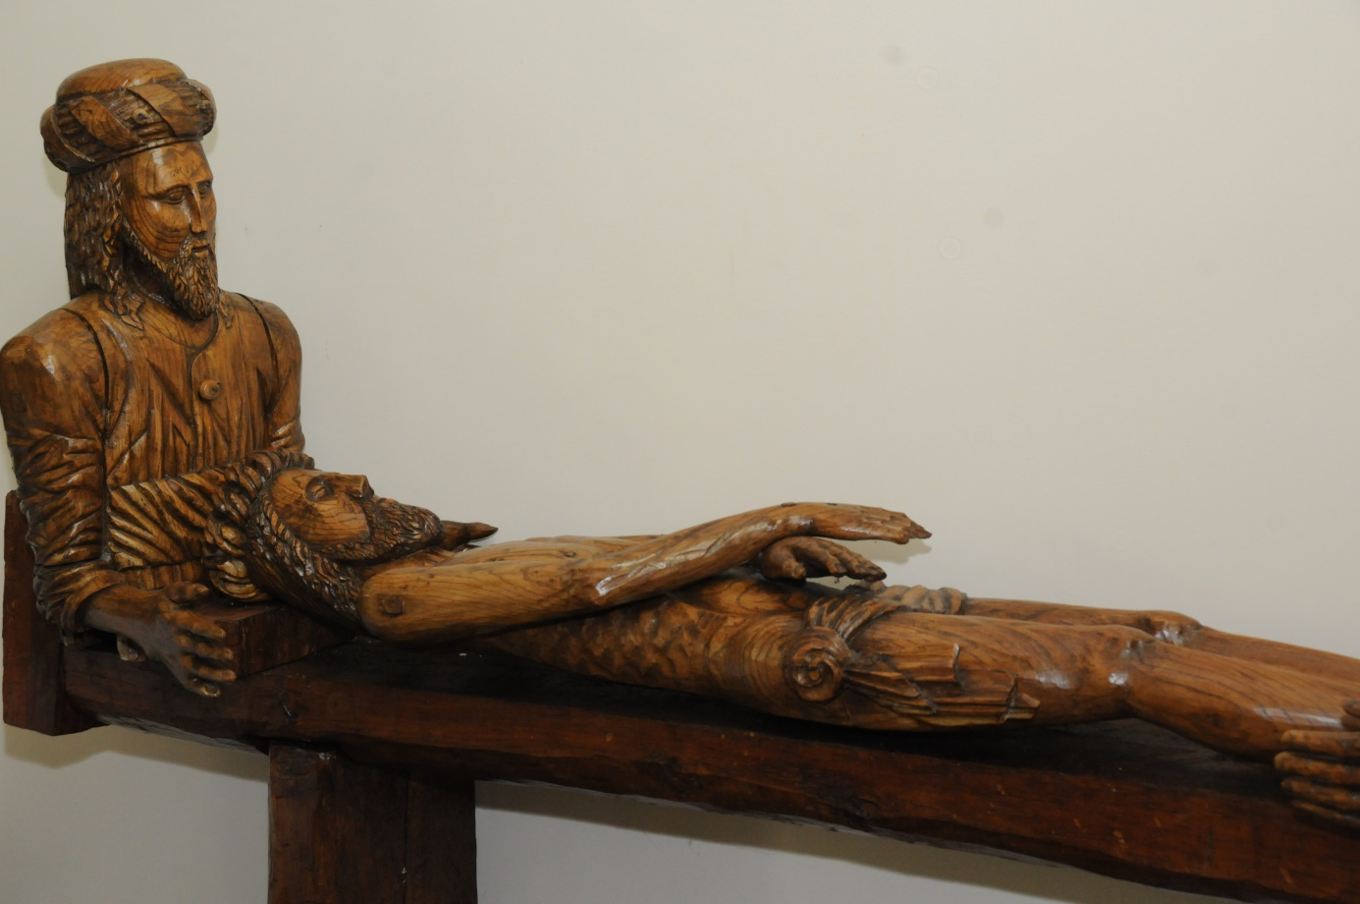

*Aan de gevel van Kapellen, nr 11*

*Kerst onder de kuip van de preekstoel*

*Graflegging*